
14 ABRIL

08h30: Saída de Montemor-o-Novo com destino em Alijó (viagem com paragens para jogos e momentos de descanso);
12h00: Almoço (piquenique trazido de casa);
16h30: Chegada a Alijó: encontro com grupo de jovens de Alijó (Programa Move(te)) e equipa de Câmara Municipal de Alijó + Jogos Aquáticos na Piscina Coberta Município de Alijó (Org.: CM Alijó);
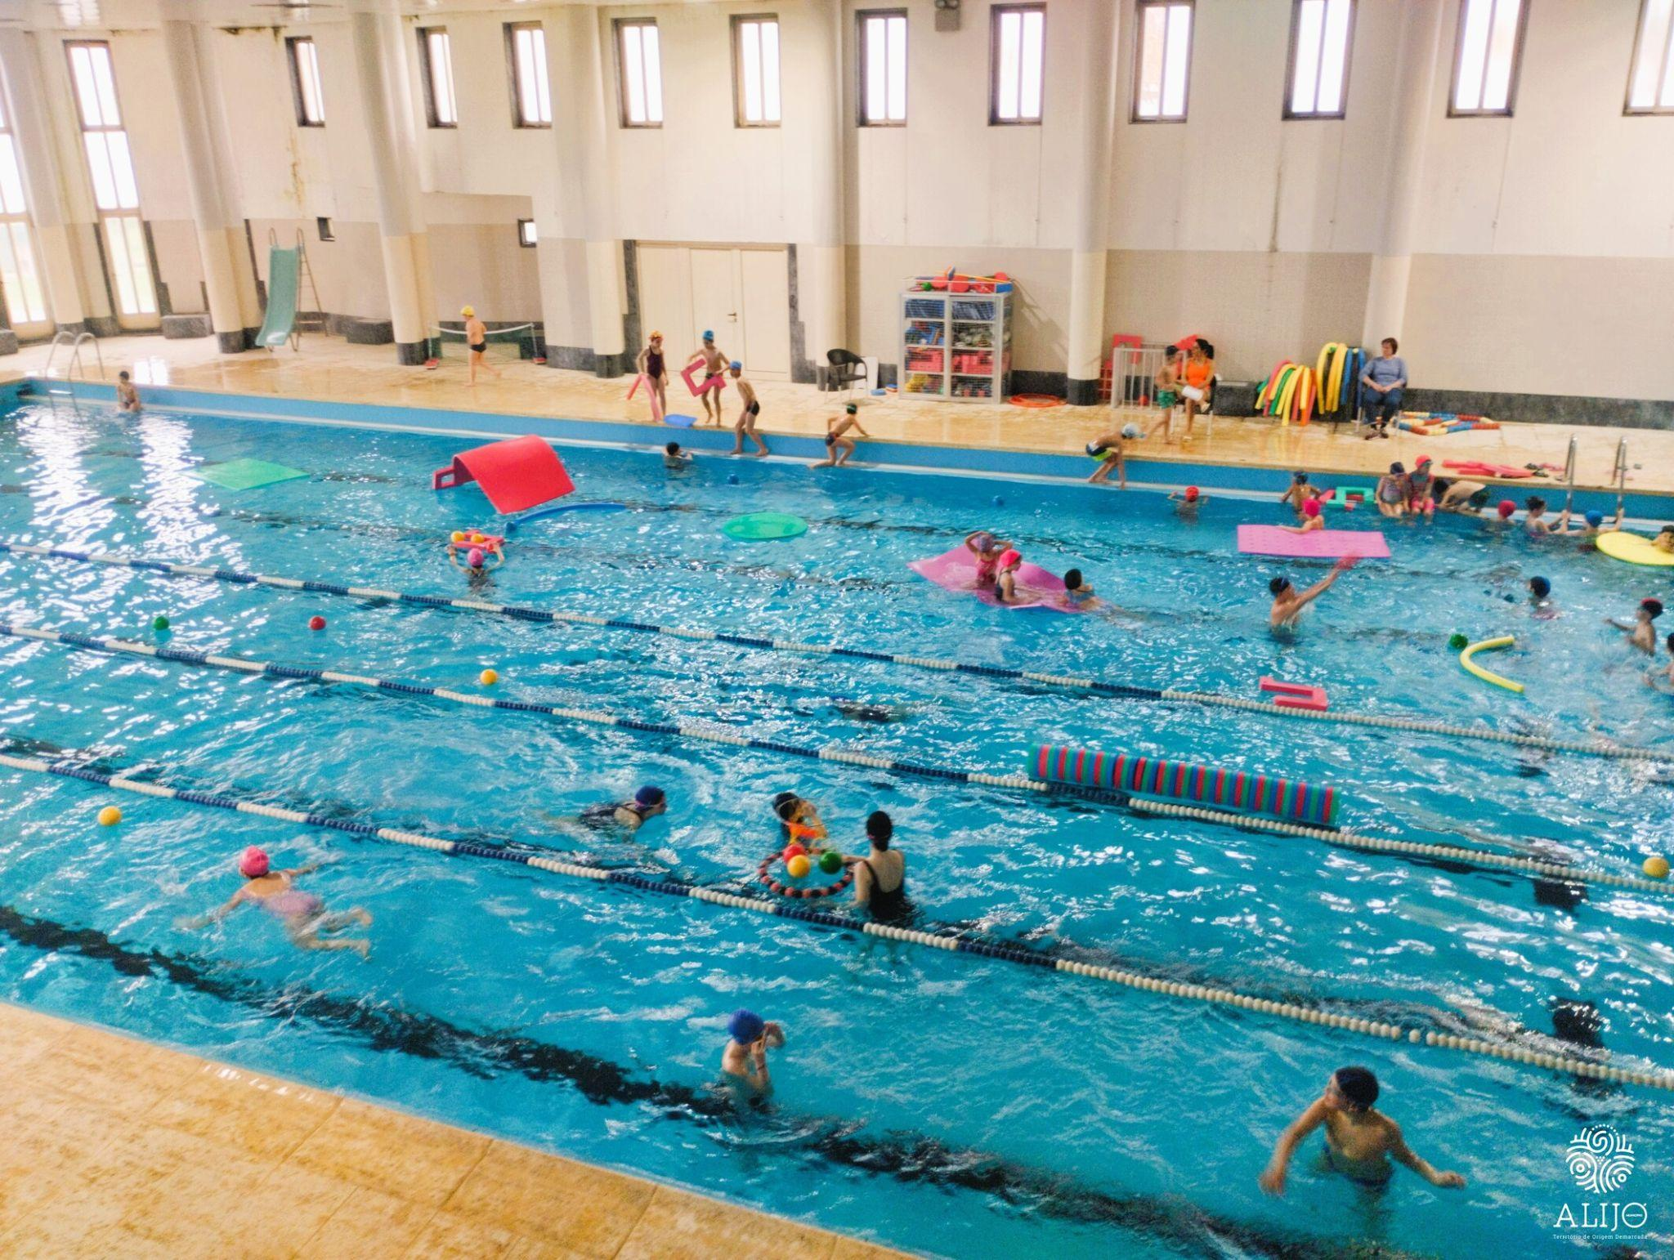
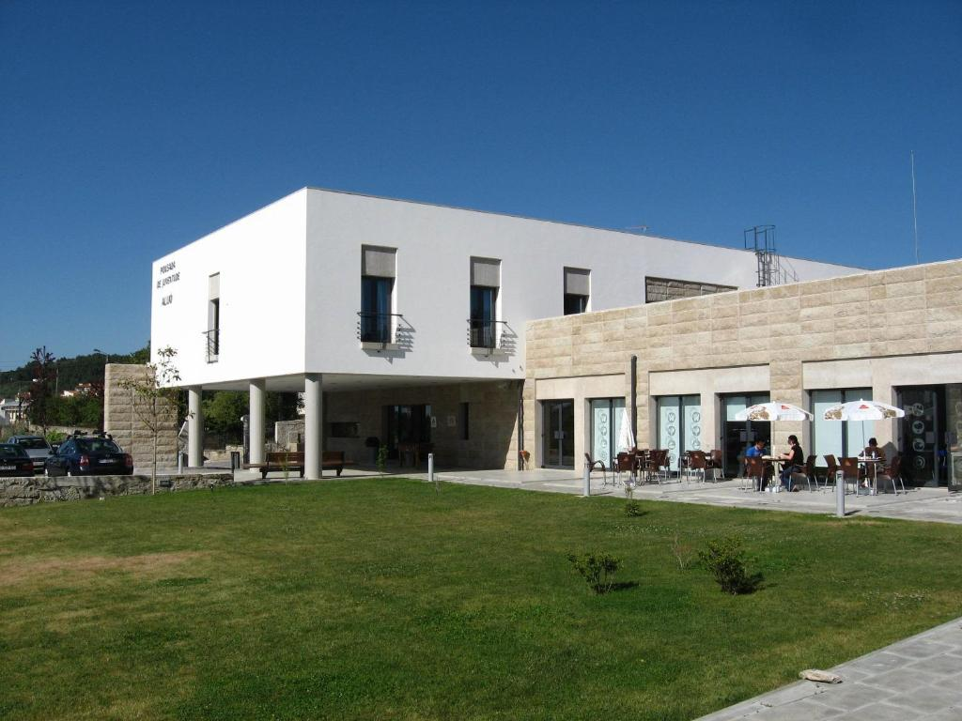

18h00: Check-in na Pousada da Juventude de Alijó;
19h00: Jantar no Restaurante O Cleto, em Favaios;
20h30: Definição de regras de grupo e de estadia na Pousada de Juventude + jogos;
22h00: Hora de descanso.

/////

15 ABRIL
08h00: Pequeno almoço + serviço da equipa de lanches (responsáveis por fazer sandes);
09h00: Distribuição dos lanches pelos participantes;
10h00: Reconhecimento de território e visita a alguns pontos de interesse cultural e pedagógico (Porta de Entrada do Vale do Tua e Miradouro do Ujo (Org.: CM Alijó);

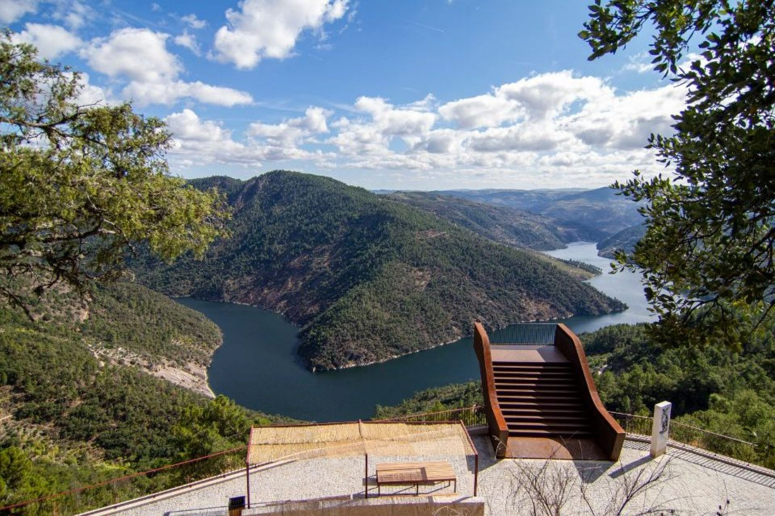
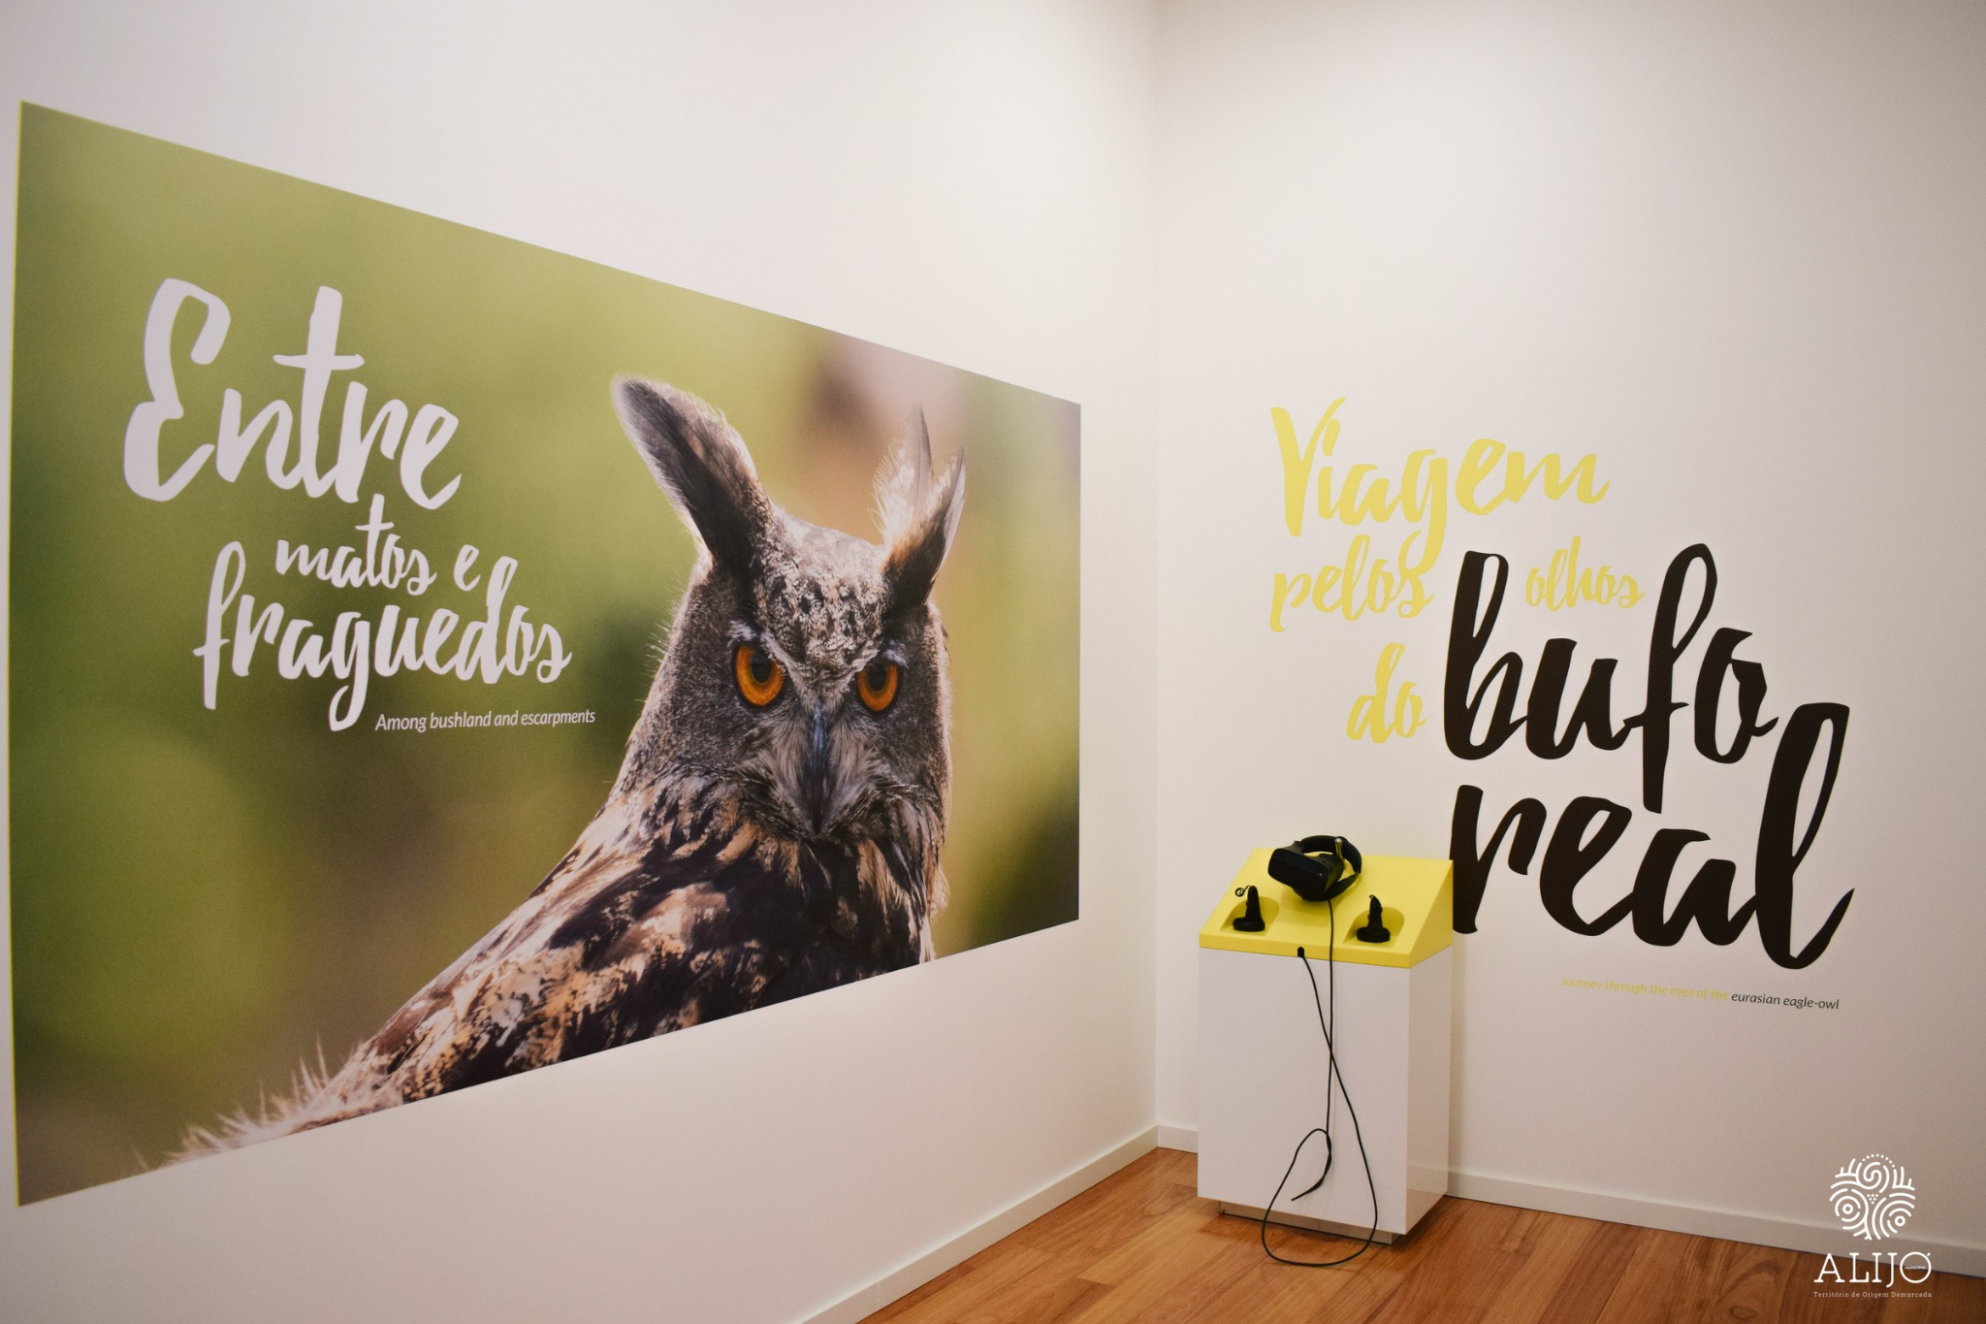

12h00: Almoço na cantina escolar de Alijó;
14h00: Saída de Alijó para a Estação Ferroviária do Pinhão;
14h30: Viagem: Pinhão – Peso da Régua (comboio);
15h00: Visita guiada ao Museu do Douro;

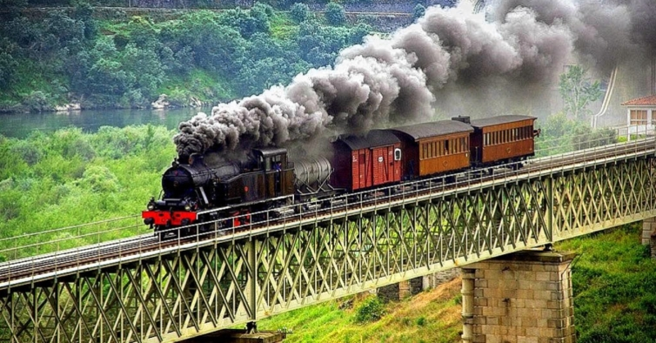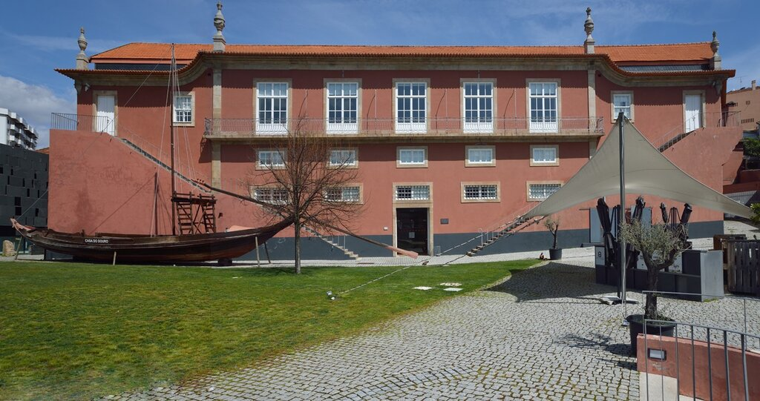

17h00: Regresso: Peso da Régua – Pinhão (comboio);
17h30: Viagem: Pinhão – Alijó (autocarro);
19h00: Jantar no Restaurante O Cleto, em Favaios;
20h30: Jogos de Grupo na Pousada de Juventude;
22h00: Hora de descanso.

/////

16 ABRIL

08h00: Pequeno almoço + serviço da equipa de lanches (responsáveis por fazer sandes);
09h00: Distribuição dos lanches pelos participantes
09h45: Saída de Alijó para Vila Real;
10h30: Visita à Casa Lapão (fábrica de pastelaria tradicional), com degustação;
12h00: Almoço no Restaurante O Transmontano, em Vila Real;

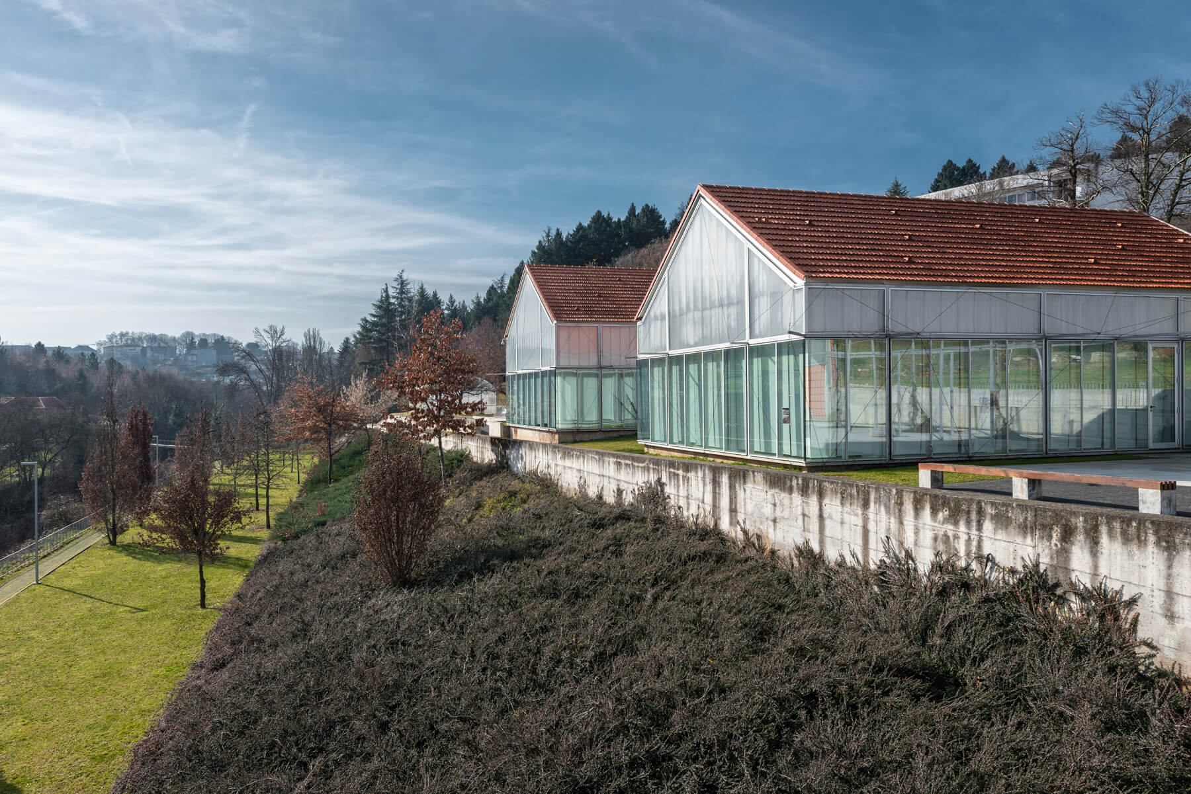
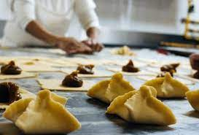

14h00: Visita guiada ao Centro Ciência de Vila Real;
16h30: Visita a Bisalhães e a oleiros de barro preto;

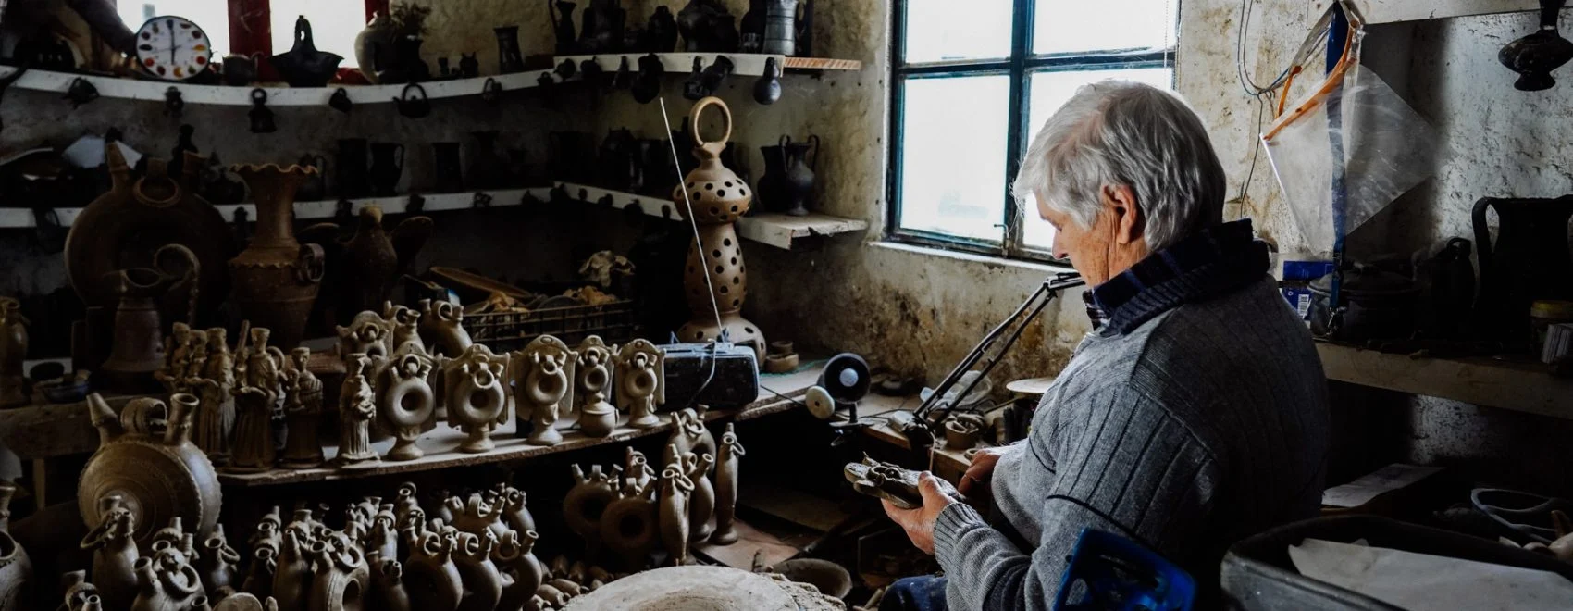

18h00: Regresso à Pousada da Juventude Alijó;
20h00: Jantar Restaurante O Cleto, em Favaios;
21h00: Preparação de malas para a viagem de regresso a casa;
22h00: Hora de descanso.

17 ABRIL

8h00: Pequeno almoço + serviço da equipa de lanches (responsáveis por fazer sandes);
9h00: Distribuição dos lanches pelos participantes;
9h30: Arrumação de malas no autocarro + Check-Out;
11h00: Momento de despedida em Alijó: Visita ao Museu do Pão e do Vinho (Org.: CM Alijó);
12h30: Almoço na cantina escolar de Alijó;
14h00: Regresso a Montemor-o-Novo (viagem com paragens para jogos e momentos de descanso).

